**Գայանե Բաբկենի Ղուկասյան**

ԱԶԳԿ կենտրոնի նախագահ, ԵՊՀ գիտաշխատող

կրթության կառավարման մագիստրոս, կենսաբանական գիտությունների թեկնածու,

**Ցկյանս ուսումնառությունը Բոլոնյան գործընթացի ուղղություններից մեկն է**

Հոդվածում ներկայացվում է ցկյանս ուսումնառության հիմնախնդիրները Բոլոնիայի գործընթացի շրջանակներում: Շեշտվում է ցկյանս ուսումնառության ինտեգրման անհրաժեշտությունը Բոլոնիայի գործընթացին: Ներկայացվում է ԱԶԳԿ կենտրոնի փորձը ցկյանս ուսուցման ոլորտում:

**Հանգուցային բառեր և արտահայտություններ.** Բոլոնիայի գործընթաց, ցկյանս ուսումնառություն

Ցկյանս ուսուցման գաղափարի իրականացումը Բոլոնիայի գործընթացի կարևոր բաղադրիչներից է: Դեռ Լիսաբոնում (2000թ) և Ստոկհոլմում կայացած Եվրախորհրդի ժողովներում հիմնավորվեց քաղաքացիների գիտելիքների, ունակությունների և կարողությունների զարգացման անհրաժեշտությունը գիտելիքահենք հասարակությանն անցնելու համար: Գիտելիքահենք հասարակության զարգացումը տնտեսական և սոցիալական այնպիսի միտումների հետ զուգընթաց, ինչպիսիք են գլոբալիզացիան, դեմոգրաֆիական փոփոխությունները, ինֆորմացիոն տեխնոլոգիաների ազդեցությունը շահավետ կլինի Եվրամիության քազաքացիների համար աշխատաշուկայում ազատ շարժվելու և հաղորդակցվելու առումով:

Ցկյանս ուսումնառությումը ներառում է ֆորմալ, ոչ ֆորման և ինֆորմալ կրթությունը օրորոցից մինչև գերեզման: Ցկյանս ուսումնառության սահմանումը “Ցկյանս ուսումնառության Հուշագրում” տրված է որպես գիտելիքների, հմտությունների և կարողությունների զարգացման նպատակով իրականացվող ցանկացած նպատակասլաց ուսումնառություն: Բեռլինյան կոնֆերանսում (2003) նախարարները կրկին քննարկեցին ցկյանս ուսումնառության հարցերը` առանձնակի կարևորելով բարձրագույն կրթության դերն ու նշանակությունը այդ գործում: Նրանք խրախուսեցին բարձրագույն կրթության հաստատություններին մեծացնել ցկյանս ուսումնառության հնարավորությունները բուհական կրթական համակարգում` ճանաչելով նախկին կրթությունը և դրանով իսկ նպաստել ցկյանս կրթության միասնական քաղաքականության մշակմանը: 2005թ. ապրիլին Բերգենում տեղի ունեցավ աշխատաժողով` նվիրված ոչ ֆորմալ և ինֆորմալ ուսումնառության վավերացման հարցերին; Աշխատաժողովի ժամանակ առաջարկվեցին և հստակեցվեցին ոչ ֆորմալ և ինֆորմալ ուսումնառության սահմանումները և, ամենակարևորը, քննարկվեցին այդ ուսումնառության վավերացման սկզբունքներն ու չափանիշները: Ներկայացվեցին Նորվեգիայի, Միացյալ Թագավորության, Ֆրանսիայի և Էստոնիայի մոդելները և քննարկվեցին Եվրամիության փորձագետների կողմից մշակված ուսումնառության վավերացման հայեցակարգերը Եվրոպական կրթական տարածքի համար: Հատուկ քննարկման նյութ դարձավ համալսարաններում իրականացվող ոչ ֆորմալ ուսումնառության վավերացման հարցը և տրվեցին համապատասխան հանձնարարականներ, որոնցից է, օրինակ, գնահատման և որակի ապահովման համակարգերի ներդրումը: Առավել մեծ ուշադրություն դարձվեց ցկյանս ուսումնառությանը Լյուվենում կայացած(2009թ.) Բոլոնիայի գործընթացին նվիրված նախարարների համաժողովում: Լյուվենի Կոմյունիկեն զատորոշեց ցկյանս ուսումնառությունը` որպես գալիք տասնամյակում բարձրագույն կրթության համար առաջնահերթություն, որը պետք է լինի Բոլոնյան գործընթացի հանգուցային ոլորտներից մեկը և նպաստի քաղաքացիների շարժունակությանը, աշխատաշուկայում շրջանավարտների պահանջարկի մեծացմանն ու զբաղվածության կայացմանը:

Հայաստանում, պետական հաստատություններից զատ, բազմաթիվ հասարակական և ոչ կառավարական կազմակերպություններ, այդ թվում նաև ԱԶԳԿ կենտրոնը, որը մենք ներկայացնում ենք, ակտիվ մասնակցում են ոչ ֆորմալ կրթության իրականացման գործընթացին: ԱԶԳԿ կենտրոնը, ի թիվս մեկ տասնյակից ավել իրկանացված ծրագրերի, կազմակերպել է երեք դպրոց` երկշաբաթյա դասընթաց բուհերի վարչական աշխատողների համար` նվիրված Բոլոնիայի գործընթացին: Ծրագրերն իրականացվել են 2006, 2008 և 2009 թթ.: Ցկյանս ուսումնառության խնդիրները արծարծվել են բոլոր երեք դպրոցների ընթացքում, սակայն դրանք առավել մանրամասն քննարկվել են վերջին` 2009թ դեկտեմբերին կայացած.”Բարձրագույն կրթության եվրոպական չափայնության խթանումը “ թեմայով ձմեռային դպրոցի ընթացքում:Նշված դպրոցների ծրագրերը ֆինանսավորվել են Բաց Հասարակության Ինստիտուտի Օժանդակության Հիմնադրամի Հայաստանյան Մասնաճյուղի կողմից և հիմնականում իրականացվել են արտերկրից հրավիրված փորձագետ -դասախոսների մասնակցությամբ:

Մեծ Բրիտանիայից հրավիրված դոկտոր Թերենս – Քլիֆորդ Ամոսը, ներկայացնելով իր տպավորությունները դպրոցից, նշեց, որ դպրոցի ընթացքում ամենախորաթափանց և հասուն աշխատաժողովը ”Ցկյանս ուսումնառություն” թեմայով էր: Մասնակիցները կարողացան հաջողությամբ ներկայացնել Հայաստանը այս ուղղությամբ տարվող աշխատանքների առումով: Այս դասընթացը ամենախելացի մեկնաբանումն էր այն հարցադրումների , որոնք տրվել էին շաբաթվա ընթացքում: Նա հույս հայտնեց, որ այս դասընթացների մեկնաբանությունը կգրավի նախարարության ուշադրությունը, որովհետև այն շատ հզոր ու հրամայական էր: Պրոֆեսոր Քլիֆորդ-Ամոսը գոհունակությամբ նշեց, որ բանավեճը այդ թեմայով անցկացված ամենալավ աշխատաժողովն էր, որին նա երբևէ մասնակցել էր Եվրոպայում:

Նպատակ ունենալով պարզաբանել դպրոցի օգտակարությունը, այսինքն` տվյալ ոչ ֆորմալ ուսումնառության արդյունավետությունը, կատարել ենք մասնակիցնեի հարցում ինչպես դասընթացն սկսելուց առաջ , այնպես էլ դասընթացն ավարտվելուց հետո:

Ստորև ներկայացնում ենք դպրոցի ավարտից հետո անցկացված հարցման արդյունքները:

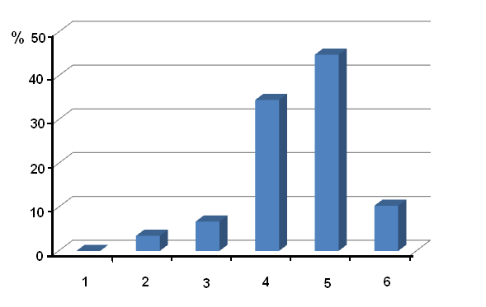

Նկ.1 “Որքանո՞վ արդարացվեցին Ձեր սպասելիքները” հարցին տրված պատասխանների

բաշխվածության դիագրամը

1-“բոլորովին չարդարացվեցին”; 2- 5-“արդարացվեցին” (այս պատասխանը տրվել է

5- անիշ սանդղակով); 6-“լիովին արդարացվեցին ”

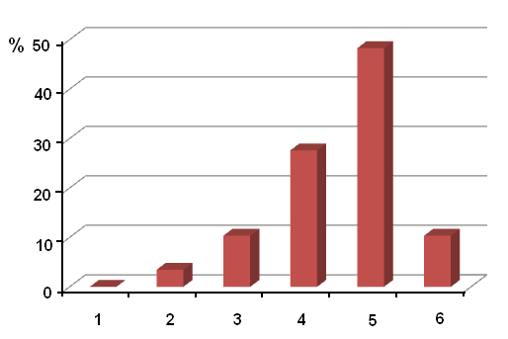

Նկ. 2 Դասընթացը որքանո՞վ նպաստեց բարձրագույն կրթության եվրոպական չափայնության

վերաբերյալ Ձեր գիտելիքների աճին” տրված պատասխանների բաշխվածության դիագրամը

1-“բոլորովին չնպաստեց ” ; 2- 5 “նպաստեց” (այս պատասխանը տրվել է 5-անիշ

սանդղակով); 6-“մեծապես նպաստեց”

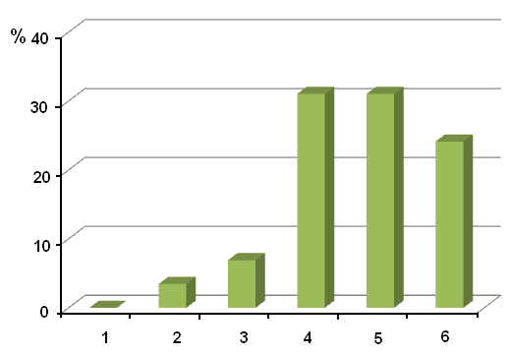

Նկ.3 Ի՞նչ եք կարծում, ստացած գիտելիքները ի՞նչ չափով կկիրառեք Ձեր հետագա

գործունեության ընթացքում տրված պատասխանների բաշխվածության դիագրամը

1-“չեմ կիրառի”; 2-5 “կկիրառեմ”; (այս պատասխանը տրվել է 5-անիշ սանդղակով);

6-“կկիրառեմ ամբողջությամբ”

Գնահատման արդյունքները մեկ անգամ ևս ապացուցում են, որ ոչ ֆորմալ ուսումնառության գործընթացը Հայաստանում հաջողությամբ ընթանում է և ժամանակն է սկսելու իրականացնել Բոլոնիայի գործընթացի հանձնարարականները ցկյանս ուսումնառության ուղղությամբ: Դպրոցի ունկնդիրներին տրվեցին հավաստագրեր, որտեղ նշված էր դասընթացի ժամաքանակը (60ժ), որպեսզի ապագայում, երբ ցկյանս ուսումնառության ոլորտում ներդրվի կրեդիտային համակարգը, հնարավոր լինի ճանաչել այս վկայագրերը: Բոլոնիայի հանձնարարականների իրականացումը կնպաստի քաղաքացիների շարժունակությանը և քաղաքացիական հասարակության զարգացմանը:

ՕԳՏԱԳՈՐԾՎԱԾ ԳՐԱԿԱՆՈՒԹՅՈՒՆ

1. “A European Area of Lifelong Learning”, Luxemburg: Office for Official Publications of the European Communities, 2002
2. "Life-long Learning at PHE Institutions: New Learners, New Approaches" EURASHE Seminar Bled, Slovenia, 15-16 October 2009
3. Continuing Professional Development in the Bologna process Background paper prepared by Pat Davies, Executive Secretary, EUCEN Bergen conference: 28-30 April 2005
4. Michel Feutrie ,Universite des Sciences et Technologies,de Lille, France, EUCEN Bergen conference: 28-30 April 2005
5. Communiquռ of the Conference ofEuropean Ministers Responsible for Higher Education,Leuven and Louvain-la-Neuve, 28-29 April 2009

Гаяне Бабкеновна Гукасян

Председатель НЦНР, старший научный сотрудник ЕГУ,

магистр по управлению образованием,

кандидат биологических наук,

**Образование на протяжении всей жизни – одно из направлений Болонского процесса**

В статье представлены проблемы образования на протяжении всей жизни в рамках Болонского процесса. Акцентируется необходимость интеграции образования на протяжении всей жизни с Болонским процессом. Представлен опыт НЦНР в области образования на протяжении всей жизни.

**Ключевые слова и выражения:** Болонский процесс; образование на протяжении всей жизни.

Gayane Ghukasyan

President of the NGO SECND

Senior Researcher at the YSU

Master in Education Administration and Supervision,

Ph.D in Biology

**Lifelong Learning Is One of the Bologna Process Directions**

The objectives of Lifelong Learning in the framework of Bologna Process are presented in the article. The accent is put on the integration of Lifelong Learning into Bologna Process. The experience of the NGO SECND in the area of lifelong Learning is presented as well.

**Key words and expressions:** Bologna Process; Lifelong Learning